Projet B

NASA

Quoi? Artémis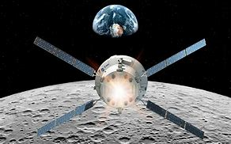

À qui (ça appartient) NASA ESA ASC …

Où? Mission🡺Lune🡺Mars

Quand? 2022🡺2025

Pourquoi l’avoir nommé ainsi? Déesse🡺chasse lune

Dur